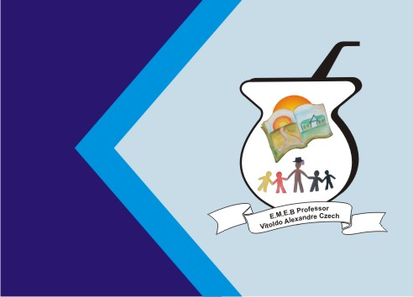
Secretaria Municipal de Educação
E.M.E.B. Professor Vitoldo Alexandre Czech
Diretora: Lucélia Aparecida Gabrielli
Assessora Pedagógica: Maria Claudete T. Gervásio
Assessora Administrativa: Rosane Eva Bucco
Professor (a): Jaqueline Demartini
Disciplina: Inglês
Série/ano: 3º ano Data 28/06/2021
Aluno (a)..................................................................

ATIVIDADE DE INGLÊS - 3º ANO
Catanduvas, June28th 2021
Today is Monday
A birthday party – Festa de aniversário

Enumere de acordo com a imagem representada.

